parada plesa
Ljubljana, 27.02.2017 | Daliborka Podboj

Tičev Trač. Nov slovenski muzikal. Duhovit, humoren, zabaven.
Odlični igralci in plesalci združeni v komediji na odru MGL navdušili gledalce ter poželi ovacije.
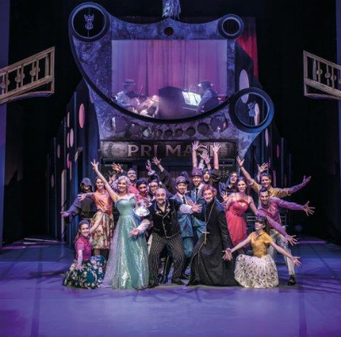
Na velikem odru Mestnega gledališča Ljubljana in v koprodukciji z gledališčem Koper so postavili nov slovenski muzikal Trač, navdihnjen s Shakespearovo komedijo Veliko hrupa za nič. In tako, kot je bilo na predpremieri, se je zgodilo tudi na premieri, da so po koncu predstave, po dveh urah in pol, navdušeni gledalci vstali, ploskali, ovacije pa preplavile avditorij, torej so gledalci imeli še toliko moči, da so nastopajoče in izvirne avtorje tudi navdušeno nagradili.
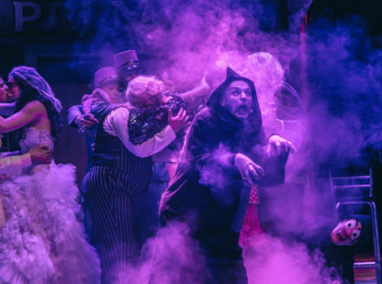... Ko ljubezen cvre zlo ...
Minuli torek je na novinarski konferenci ekipa ustvarjalcev in prisotnih igralcev delovala kot dobro uigrani tim ter so ob svoji direktorici Barbari Hieng Samobor veliko pripovedovali o novem muzikalu in delu, ki je potekalo; ko med besedami ni manjkalo smeha, anekdote pa so se kar vrstile. Glavno besedo je imel avtor teksta, libreta, Gašper Tič, sicer poznani igralec MGL, ki je skupaj s skladateljem Davorjem Hercegom postavil nov slovenski muzikal. Spodbuda je prišla od direktorice SMG, ko je režiserju Janku Ivancu predlagala postavitev omenjene Shakespearove komedije iz leta 1590 na njihov gledališki oder, ki je pri bila nas uprizorjena že leta 1961 v Drami SNG Maribor, sicer pa doživela že dve filmski verziji (1993, 2012). Gašper Tič je dejal, da so priprave tekle skozi vse leto, med poletnimi počitnicami pa je napisal besedilo v sto verzih, "v rimščini, kjer velja rima in ne Rim". Muzikal sta postavljala skupaj z režiserjem Jakom Ivancem, poudaril je, da je bila to njegova velika preizkušnja: prvič, ko je pisal in si že vnaprej predstavljal igralce, kajti besedilo jim je pisano na kožo, saj se med seboj že toliko poznajo; drugič pa, ko je moral krajšati lastno besedilo in biti hkrati še režiser svojim kolegom.
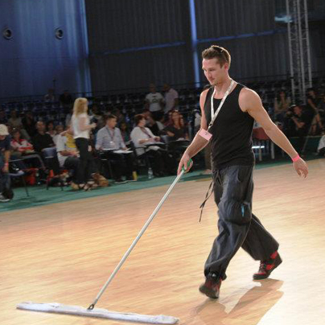
... koreograf predstave Miha Krušič ...
Njihova trojna delovna naveza je dobila tudi skupno delovno zaznavo H.I.T. (Hercog, Ivanc,Tič); dramaturginja predstave je Ira Ratej, scenografka Greta Godnič, kostumograf Leo Kulaš, koreograf Miha Krušič, korepetitor Jože Šalej, zanj so bili vsi enotni, da je pomagal umirjati razburkane valove in tudi pripomogel k spevnosti songov (avtor videa Voranc Kumar, oblikovanje svetlobe Boštjan Kos, luči so utripale ter menjale barve tudi po taktu glasbe).
... (v ospredju) Tina Potočnik Vrhovnik in Filip Samobor ...
Predstava se začne z uvodnim govorom Maše, lepe 'oštirke', alternativke Tanje Ribič, ki predstavi mesto Tračistan, kjer se nič ne dogaja in kjer vsi po vrsti hodijo K Maš; sicer je pri njih tudi oštarija Pri Maši, ki jo vodita ona in njen mož Leonato, 'oštirska' tečnoba (Gregor Čušin). Časi so težki, fantje v vojski, finance slabijo, zato želi Leonato na vsak način omožiti njuni dve hčerki, da bo manj stroškov pri hiši. Ena hči je Hero (Iva Krajnc Bagola), rojena nuna, tudi 'načitana' nesrečnica, druga pa jezikava Beatrice (Tina Potočnik Vrhovnik). Mesto čuvata dva moža postave, dvojčka z imenom Herkul, kajti starša nista hotela odstopiti od svoje inačice imena in je manjši Herkul Mali (Gaber K. Treseglav, Tomo Tomšič k.g,) in višji Herkul Veliki (Rok Prašnikar k.g., Rok Kravanja k.g.).
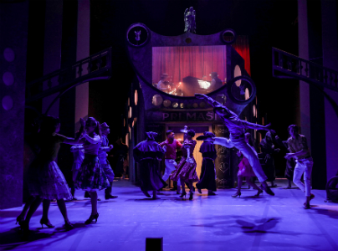
...
Prvi čudež se zgodi že pred zaveso, ko se Maša v svoji 'oštirski' opravi samo obrne in pred gledalci že stoji v gala večerni modrini, posuti z zvezdami, je prava zvezda, ki sprejema in predstavlja prihajajoče prebivalce. Prvi stopi pred njo vinjeni župnik (Uroš Smolej), ki že na poti k Maši poskrbi, da je čim več Boga v njem: da je vino resnica in je resnica Bog, vino pa še Kristusova kri, torej če več vina spiješ, več Boga zaužiješ, kar se razodene v songu Bog mi je v krvi.
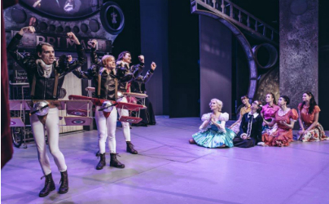
...Župniku tokrat le uspe rešiti ljubezen pred zlom, kar mu je sicer spodletelo pri veronskih ljubimcih, kot je dejal ob naklepanju svojega dobrega dejanja. In se zlo na odru kar klonira, vendar se na koncu le uniči ob vročici besede ljubezen. Ljubezen se širi po mestu, ko iz vojske prispejo trije piloti, trije ptiči s propelerji na pravi sredi, tudi s peresi na ramenih, ko letijo, čivkajo in kot balerine preletavajo z ene strani odra na drugo, oznanijo pa jih kot reinkarnacijo ptičev davnine, to so: Don Pedro, urejen 'pedantnež' in pilot poveljnik (Rok Matek), Benedikt, jezikavi lepotec in pilot (Filip Samobor k.g.), ter Claudio občutljivi poet in pilot (Matic Lukšič k.g.). Takoj za njimi prispe v mesto tudi predstavnik rumenega tiska Don Svedro (Jaka Lah), sicer brat Don Pedra. Z rumenim tiskom se začne kot prva zapletati Maša, ko se želi postaviti na prvo stran, in se tudi postavi v jogijsko pozo stoje na glavi, saj v času brez mladega mesa obiskuje jogo in je vegetarijanka. Njen vegi dnevni meni pa se takoj spremeni, ko prispejo piloti in se na mizi znova znajde meso. Don Svedro ima pomočnika, ki z njim ravna kot s psom, ker je njegov šef, ta pa bradat in še povrh starejši povprečnež Boraccio (Milan Štefe), na sceni je še povprečna pridna natakarica (Mojca Funkl), ki še deluje po napotkih svoje babice. Tako aluzije skovane v 'rimščini' kar pršijo po odru in polnijo eter.
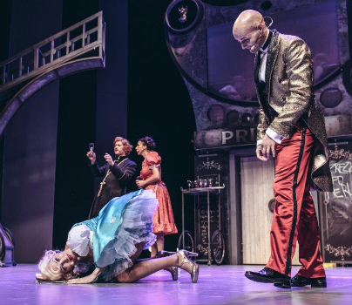
...
Hrupni nič pa se začne z novinarsko fotomontažo, ki skoraj uniči belo poroko, kar potem rešuje in tudi reši župnik. Ob času maškarade se stvari le začnejo jasniti; ko črna mačka Maša preganja Don Svedra in se Don Pedro preobleče v samo Marilyn Monroe, malo po tem pa se že vse postavi na pravo mesto in rezultat so kar štiri poroke. V predstavi se torej vse vrti okoli ljubezni in opravljanja, trača, in kot kaže, sta to energiji, ki vodita svet ter porajata življenje.
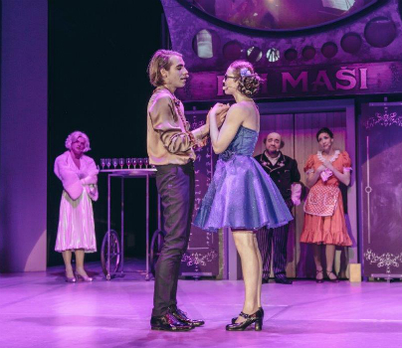
... (zadaj, od leve) Rok Matek, Matic Lukšič in Iva Krajnc Bagola ter (spredaj) Gregor Čušin in Mojca Funkl ...
Trač Gašperja Tiča je gledališka komedija, izpisana v žlahtno obarvanih verzih našega časa, seveda v spogledovanju z velikim Shakespearom, ki pa se je, kot je znano, tudi sam rad spogledoval z besedili drugih avtorjev. V verze Trača niso vpleteni le znani junaki njegovih del, ampak se v ospredju boči tudi znano in aktualno danes, ki so ga prepolni časopisi, rumene strani, oglasi, poročila, tudi kultura. Tako je v ušesih kar odmevalo znano in slišno 'mož in žena' ali 'ko kmetavz postane prvi minister' in se mimogrede še vpraša: 'Je to predsednik odnesel smeti?!' Predstavo zaznamujeta duhovitost, sproščenost; gre za igro, ki tekoče teče in zabava, sprošča v smehu, ki se ji sledi in naužije komedije v vseh njenih zvrsteh, tudi v tisti črni ali klovnovski melanholiji. Seveda je predstava pristen gledališki muzikal, ki ga avtorsko barvajo glasbeni slogi, značilni za to umetniško zvrst, ko se poigrava še z znanimi melodijami, ko med drugim zazveni tudi začetni ton: Ines generacijo …, ko izven vseh odrskih zmešnjav svoj lirični song poglobljeno zapojeta zrela povprečneža Megareta in Boraccio. In je končno ozvočenje, tehnika, ki zna ponagajati na naših odrih, tokrat tako delujoča, kot se zahteva od spevnih songov in zvrsti muzikala. Sedem glasbenikov poživlja sceno, ko igrajo v živo na vrhu oštarije. Scena je sicer slikovito postavljena in daje videz mesteca; iz stranskih vhodov dveh nakazanih ulic se tudi vsuje ali v njih izgine množica 20 nastopajočih. Barviti kostumi domišljijskih oblik, niti tistih sivih ne manjka, oblikujejo ter členijo njihovo mini mestno srenjo, med njimi pa Maša, ki se ves čas preoblači, kot bi bila na modni stezi, in za povrh še sanjska poročna belina.
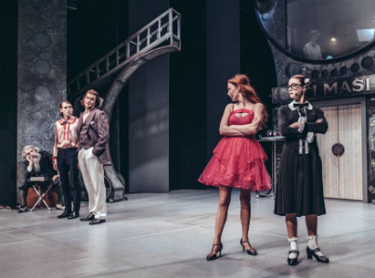
... Milan Štefe, Matic Lukšič, Filip Samobor ter Tina Potočnik Vrhovnik in Iva Krajnc Bagola ...
No, del muzikala je tudi ples, in tokrat je imel kar svoj prostor, za več bi moral biti še večji oder, kot pravijo, je ta že v načrtu gledališča. Koreograf Miha Krušič je bil tisti, ki je igro igralcev dobro in pristno razgibal, tudi razvejal po prostoru, kolikor se je pač dalo. Da imajo vsi igralci po vrsti tudi dovolj kondicije in razgibana telesa, je bilo opaziti v njihovih izvedbah. Plesali med igralci in bili tudi vidni v skupinskih scenah, še posebej v solističnih izvedbah ali v trojkah in duetih so: Matevž Česen / Tian Čehić, Tim Klemenčič / Matej Bedič, Anja Möderndorfer / Petra Rvabar, Tadej Premk / Jan Marolt, Karin Putrih / Tjaša Resnik, Katja Škofic / Nina Horvat. Matevž, Tadej in Tim so preskakovali v višavah in se razkazovali v 'mačo močeh', medtem ko so mladenke Anja, Karin in Katja enkrat osvajale ter naskakovale lepega Benedikta, ki jih je vešče lovil in obdržal v utesnjenih pozah, drugič pa bile poskočne nune. Vsi trije pari so zaplesali še strastni tango kar v hollywoodskem slogu, ko so za svoj ples pridobili prazen podij, da so se lahko razgalili ter zablesteli v duetih in plesnem siju muzikala.
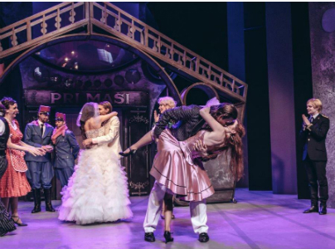
...
Po dveh urah in pol (z enim odmorom) je že nekoliko začela pojenjati moč koncentracije, tako onih na odru kot teh na drugi strani, vendar je ta poldrugo uro zgoščeni humoristični ter spevni gledališki čas tako hitro minil, da je šele pogled na uro nakazal na uprizoritveno dolžino predstave, vsekakor vredne ogleda.
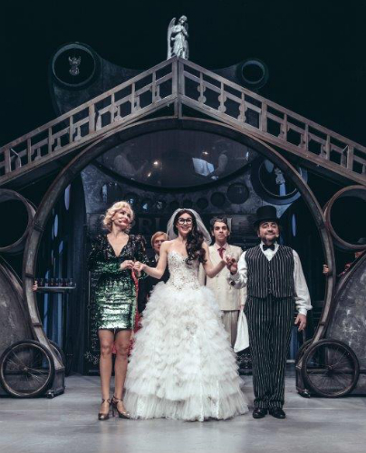
... (Foto: Peter Giodani)
In kot je Tanja Ribič na novinarski konferenci dejala: "V predstavi bomo z veliko svetlobe predstavili najmračnejše dele naše družbe," se je v resnici tudi dogajalo na sceni. Tako se v Traču, slovenskemu muzikalu poglobljenih aluzij, da uzreti še lastni odsev in se hočeš-nočeš tudi prisrčno nasmejati.

